Инструкция
для специалистов образовательных учреждений по установке и настройки программы видеозаписи с web-камеры ContaCam 7.7.0 в целях видеофиксации проведения и ОГЭ

1. Установка

Для установи программы ContaCam 7.7.0 необходимо перейти в каталог с дистрибутивом программы и запустить файл ContaCam-7.7.0-Setup-Rus.exe. В случае отсутствия у Вас дистрибутива программы Вы можете его скачать перейдя по ссылке http://orcoko.ru/ppe/%d0%92%d0%b8%d0%b4%d0%b5%d0%be%d0%bd%d0%b0%d0%b1%d0%bb%d1%8e%d0%b4%d0%b5%d0%bd%d0%b8%d0%b5%d0%93%d0%98%d0%909/ContaCam-7.7.0-Setup-Rus.exe (для этого зажмите клавишу «Ctrl» и щелкните левой кнопкой мыши по ссылке сверху, или скопируйте данную ссылку в адресную строку вашего браузера).
После запуска файла ContaCam-7.7.0 -Setup-Rus начнется установка программы.
На первом этапе установки вам необходимо подтвердить согласие с лицензией нажатием клавиши «Принимаю».
На втором этапе необходимо оставить устанавливаемы компоненты по умолчанию и нажать кнопку «Далее»:
Затем выберите каталог установки программы. Можно оставить каталог по умолчанию или выбрать свой. Для 64-битной ОС каталог по умолчанию C:\Program Files (x86)\ContaCam, для 32-битной ОС C:\Program Files\ContaCam.
Выбираем каталог и нажимаем кнопку «Установить».
После установки появиться окно с сообщением об успешной установки программы, и будет предложено запустить ContaCam.
Нажимаем кнопку «Готово».
Программа ContaCam 7.7.0 установлена и готова к эксплуатации.

2. Настройка ContaCam 7.7.0

Запустите программу ContaCam. После запуска откроется рабочее окно программы.
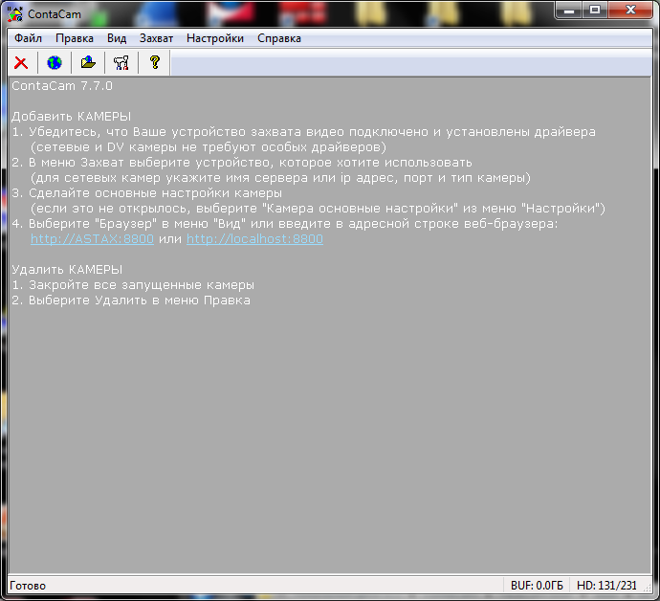

Перейдите в меню «Настройки/Общие настройки» и выполните настройку в соответствии со скриншотом (см. ниже):
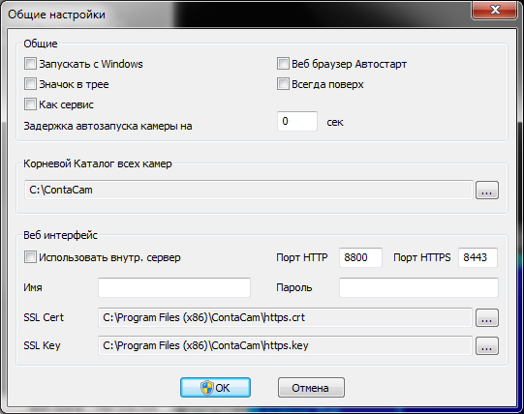

Далее необходимо выбрать web-камеру с которой будет производиться запись, для этого перейдите в меню «Захват» и выберите камеру.
В появившемся окне настройки необходимо и выполнить настройку в соответствии со скриншотом, также в данный раздел можно попасть, если выбрать камеру и зайти в меню «Настройки/Камера основные настройки» (см. ниже):
В поле «2. Имя» ввести audXXcamYY, где XX – номер аудитории, YY – номер камеры.
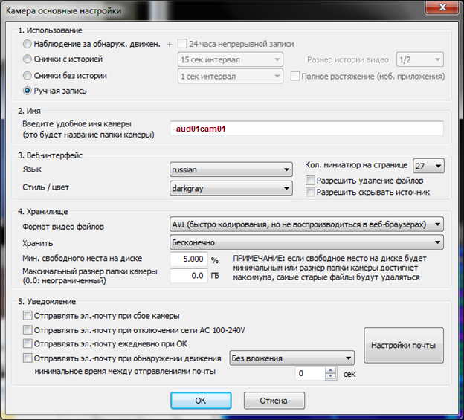
После чего в главном окне программы Вы должны увидеть изображение с web-камеры.
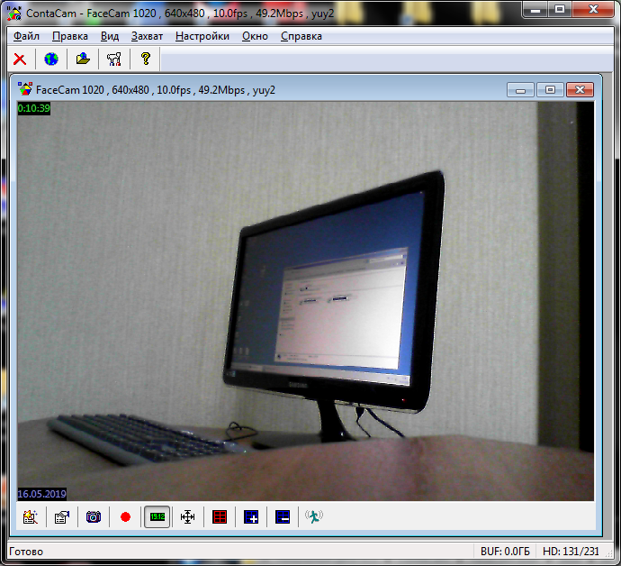

После этого вам необходимо перейти в «Параметры устройства» меню «Захват», или нажать на пиктограмму внизу окна и выполнить настройку в соответствии со скриншотом (см. ниже):
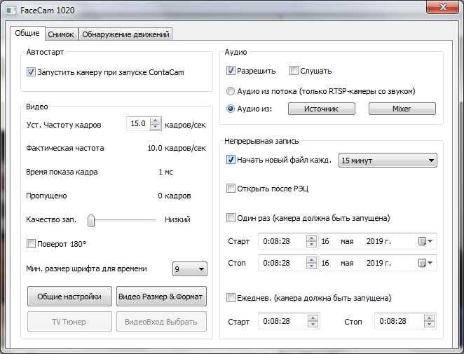
Также в этом окне настройки необходимо поставить галочку в панели «Аудио» напротив надписи «Разрешить» и удостовериться в том, что выбрано необходимое устройство записи звука (например, микрофон USB-камеры или встроенный в ноутбук микрофон), нажав на кнопку «Источник».
Здесь же необходимо нажать кнопку «Общие настройки» и изменить «Предотвращение мерцания на «50 Гц»:
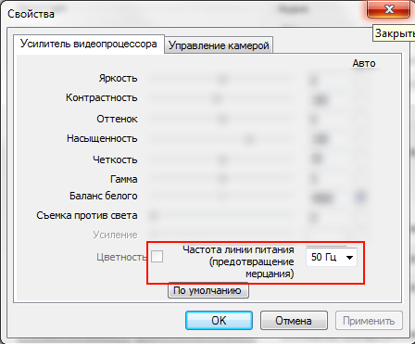
и нажать «ОК».

Затем нажмите кнопку «Видео Размер & Формат» и выполнить настройку в соответствии со скриншотом (см. ниже) и закройте окно настроек:

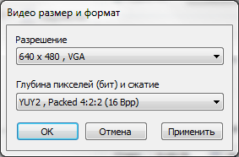

3. Запись

Для начала записи видео нажмите пиктограмму записи внизу окна выбранной для записи камеры (это действие производится для каждой камеры). После начала записи кнопка будет отображаться нажатой и будет производиться запись видео и аудио.
По окончанию записи необходимо также нажать на пиктограмму .

Внимание: Все произведенные записи сохраняются по умолчанию в каталоге C:\ContaCam\ в которой создается структура вложенных подкаталогов: Имя_Камеры с подкаталогами по дате записи. Независимо производили ли Вы сохранение через меню выше описанным методом.
Например: записанный файл 01 мая 2019 года сохраниться в каталоге C:\ContaCam\FaceCam 1020\2019\05\01.

4. Дополнение
Перед проведением видеозаписи экзаменов необходимо проверить дату/время на компьютере, проверить жесткий диск на ошибки программой chkdsk (открыть меню «Пуск» и набрать «Командная строка», на появившимся пункте «Командная строка» щелкнуть правой кн. мыши – «Запуск от имени администратора», в появившимся окне командной строки написать chkdsk c: /f и нажать Enter на появившееся сообщение «Невозможно выполнить команду CHKDSK, так как указанный том используется другим процессом. Следует ли выполнить проверку этого тома при следующей перезагрузке системы? [Y(да)/N(нет)]» ответить Y (с клавиатуры) и перезагрузить компьютер).

Перед началом каждого экзамена сверить со скриншотами данной инструкции (стр. 4 и 6) настройки для каждой камеры, а также в поле «2. Имя» основных настроек программы ввести имя камеры в формате audXXcamYY, где XX – номер аудитории, YY – номер камеры.

Данная программа позволяет производить запись с нескольких видео камер - для этого вам необходимо выбрать, руководствуясь параграфом 2, еще одну камеру, произвести ее настройку и включить запись. В главном окне программы у Вас будет два окна с видео, по окну на устройство.

При проведении записи экзамена необходимо выставить настройки записи по умолчанию за исключением изменений, описанных в данном документе.

Данная программа не позволяет писать субтитры к видео. Поэтому Вам необходимо распечатать лист формата A4 (по возможности A3) c указанием ППЭ, аудитории и поместить его на заднем фоне аудитории, так чтобы информация на листке находилась в поле захвата камеры и была читаемой на изображении камеры.

После проведения экзамена необходимо записать видео за этот день на DVD-диск и передать с членом ГЭК в ОРЦОКО.

Если видеозапись производится с двух и более камер, то необходимо передавать видео с каждой камеры.

